http://office.microsoft.com/es-es/excel/HA011245953082.aspx

Introducción a la optimización con la herramienta Solver de Excel
Corresponde a: Microsoft Office Excel 2003

Se aplica a
Microsoft Office Excel 2003
Microsoft Excel 2000 y 2002


Este artículo es una adaptación del artículo Microsoft Excel Data Analysis and Business Modeling (Modelos empresariales y análisis de datos de Microsoft Excel) escrito por Wayne L. Winston.
Este libro de texto se desarrolló a partir de una serie de presentaciones realizadas por Wayne Winston, un conocido estadístico y profesor de administración de empresas especializado en aplicaciones prácticas y creativas de Excel. Así que prepárese: va a tener que estrujar su cerebro.
Visite Microsoft Learning para adquirir este libro.

En este artículo
- Qué es la optimización
- Definir un modelo de optimización
- Instalar y ejecutar Solver
- Ponga a prueba sus conocimientos

Qué es la optimización
- ¿Cómo puede una gran empresa farmacéutica determinar la mezcla de productos mensuales en su planta de Indianápolis necesaria para aumentar la rentabilidad empresarial?
- Si Microsoft produce consolas Xbox en tres ubicaciones, ¿cómo puede reducir el costo necesario para satisfacer la demanda de consolas Xbox?
- ¿Qué precio deben tener las consolas y los juegos Xbox para aumentar las ganancias de las ventas de Xbox?
- Microsoft desearía poner en marcha 20 iniciativas estratégicas que compaginen dinero y programadores con experiencia para los próximos cinco años. No dispone de recursos suficientes para realizar los 20 proyectos. ¿Qué proyectos debería realizar?
- ¿Cómo pueden los corredores de apuestas encontrar el mejor grupo de "clasificaciones" de los equipos de la Liga Nacional de Fútbol para establecer puntuaciones exactas?
- ¿Cómo debo repartir mi cartera de acciones entre valores tecnológicos, acciones infravaloradas, bonos, efectivo y participaciones en oro?
En todas estas situaciones, queremos encontrar el mejor modo de hacer algo. O dicho de un modo más formal: queremos encontrar los valores de determinadas celdas de una hoja de cálculo que optimicen (aumenten o disminuyan) un determinado objetivo. La herramienta Solver de Excel le ayudará a resolver los problemas de optimización.

Definir un modelo de optimización
Un modelo de optimización consta de tres partes: la celda objetivo, las celdas cambiantes y las restricciones.

Celda objetivo
La celda objetivo representa el objetivo. Queremos reducir o aumentar la celda objetivo. En el ejemplo de una mezcla de productos de una empresa farmacéutica, el director de planta querrá probablemente aumentar la rentabilidad de la planta cada mes. La celda que mide la rentabilidad será la celda objetivo. En la tabla siguiente, se incluyen las celdas objetivo de cada una de las situaciones descritas al principio del artículo.
Modelo | Aumentar o reducir | Celda objetivo
Mezcla de productos de una empresa farmacéutica | Aumentar | Ganancias mensuales
Envío de Xbox | Reducir | Costos de distribución
Precio de Xbox | Aumentar | Ganancias de las consolas y juegos Xbox
Iniciativas de proyectos de Microsoft | Aumentar | Valor neto actual de los proyectos seleccionados
Clasificaciones de la Liga Nacional de Fútbol | Reducir | Diferencia entre los resultados previstos y los resultados reales de los partidos
Cartera de acciones | Reducir | Riesgo de la cartera
Tenga en cuenta que en algunas situaciones es posible que haya varias celdas objetivo. Por ejemplo, Microsoft podría tener un objetivo secundario para aumentar la cuota de mercado de Xbox.

Celdas cambiantes
Las celdas cambiantes son las celdas de la hoja de cálculo que podemos cambiar o ajustar para optimizar la celda objetivo. En el ejemplo de la empresa farmacéutica, el director de la planta puede ajustar la cantidad producida de cada producto durante un mes. Las celdas en las que se registran estas cantidades son las celdas cambiantes de este modelo. En la tabla siguiente se muestran las definiciones de las celdas cambiantes adecuadas para los modelos descritos al principio del artículo.
Modelo | Celdas cambiantes
Mezcla de productos de una empresa farmacéutica | Cantidad de cada producto fabricada durante un mes
Envío de Xbox | Cantidad producida en cada planta cada mes enviada a cada cliente
Precio de Xbox | Precios de la consola y los juegos
Iniciativas de programas de Microsoft | Qué proyectos se seleccionan
Clasificaciones de la Liga Nacional de Fútbol | Clasificación de los equipos
Cartera de acciones | Fracción del dinero invertido en cada clase de activo

Restricciones
Las restricciones son delimitaciones que se aplican a las celdas cambiantes. En nuestro ejemplo de mezcla de productos, en la mezcla de productos no se puede utilizar más cantidad de cualquiera de los recursos disponibles (por ejemplo, materia prima y mano de obra) que la cantidad del recurso disponible. Además, no deberíamos producir más cantidad de un producto que la que los compradores estarían dispuestos a adquirir. En la mayoría de los modelos de Solver, hay una restricción implícita que establece que ninguna de las celdas cambiantes debe tener un valor negativo. Explicaremos con más detalle las restricciones de no negatividad en los siguientes capítulos. Recuerde que no es necesario que un modelo de Solver tenga restricciones. En la tabla siguiente se muestran las restricciones de los problemas presentados al comienzo del capítulo.
Modelo | Restricciones
Mezcla de productos de una empresa farmacéutica | En la mezcla de productos no se utilizan más recursos que los disponibles  No producir más cantidad de un producto que la que se pueda vender
Envío de Xbox | No enviar desde una planta más unidades que la capacidad de la planta  Asegurarse de que cada cliente recibe el número de Xbox que necesita
Precio de Xbox | Los precios no pueden apartarse demasiado de los precios de la competencia
Iniciativas de proyectos de Microsoft | Los proyectos seleccionados no pueden utilizar más dinero o programadores con experiencia que los disponibles
Clasificaciones de la Liga Nacional de Fútbol | Ninguno
Cartera de acciones | Invertir todo nuestro dinero en algún sitio (sin descartar los movimientos en efectivo)  Obtener un rendimiento previsto de al menos el 10 por ciento de nuestras inversiones

Instalar y ejecutar Solver
Para instalar Solver, haga clic en Complementos en el menú Herramientas y, a continuación, active la casilla de verificación Solver. Haga clic en Aceptar y Excel instalará Solver. Una vez instalado el complemento, puede ejecutar Solver haciendo clic en Solver en el menú Herramientas.
En la figura siguiente se muestra el cuadro de diálogo Parámetros de Solver, en el que se especifica la celda objetivo, las celdas cambiantes y las restricciones que se aplican al modelo de optimización.
Nota obtendrá más información sobre cómo realizar esta operación en cada uno de los artículos de modelos de Solver que se describen en la sección Vea también de este artículo.
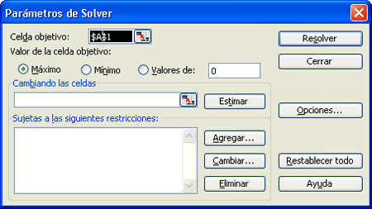
Una vez especificada la celda objetivo, las celdas cambiantes y las restricciones, ¿qué hace Solver? Para responder a esta pregunta, necesita conocer la terminología de Solver. Cualquier especificación de las celdas cambiantes que satisfaga las restricciones del modelo recibe el nombre de solución viable. Por ejemplo, en el caso de la mezcla de productos, cualquier mezcla de productos que satisfaga las tres condiciones siguientes será una solución viable:
- En la mezcla no se utiliza más materia prima y mano de obra que la disponible.
- La mezcla no produce más cantidad de cada producto que la demandada.
- La cantidad producida de cada producto no es negativa.
Básicamente, Solver busca todas las soluciones viables y encuentra aquélla que tiene el "mejor" valor en la celda objetivo (el valor mayor para la optimización máxima y el menor para la optimización mínima). Esta solución se denomina una solución óptima. Algunos modelos de Solver no tienen ninguna solución óptima y otros tienen una solución única. Otros modelos de Solver tienen varias (e incluso infinitas) soluciones óptimas.
La mejor manera de comprender cómo se utiliza Solver consiste en examinar los ejemplos detallados. En la sección Vea también de este artículo, encontrará vínculos a artículos adicionales en los que se describe cómo se utiliza Solver para solucionar varios problemas importantes empresariales y de otro tipo.

Ponga a prueba sus conocimientos
En cada una de las situaciones descritas a continuación, identifique la celda objetivo, las celdas cambiantes y las restricciones.
- Pido un préstamo de 100.000 dólares para una hipoteca a 15 años. El tipo de interés anual es del ocho por ciento. Realizo pagos mensuales. ¿Cómo puedo determinar la cuota mensual de la hipoteca?
- ¿Cómo debería una empresa automovilística repartir su presupuesto en publicidad entre los distintos formatos publicitarios?
- ¿Dónde debería una ciudad construir un único hospital?
- ¿Cómo debería una empresa farmacéutica repartir el trabajo de sus vendedores entre sus productos?
- Una empresa farmacéutica dispone de 2.000 millones de dólares para repartir en la adquisición de empresas biotecnológicas. ¿Qué empresas debe comprar?
- El tipo impositivo imputado a una empresa farmacéutica depende del país en el que se crea el producto. ¿Cómo puede una empresa farmacéutica determinar dónde debe fabricarse cada fármaco?

http://office.microsoft.com/es-es/excel/HA011245963082.aspx?pid=CH010004573082

Determinar la mezcla de productos óptima con Solver
Corresponde a: Microsoft Office Excel 2003

Mostrar todo

Se aplica a
Microsoft Office Excel 2003
Microsoft Excel 2000 y 2002

Este artículo es una adaptación del artículo Microsoft Excel Data Analysis and Business Modeling (Modelos empresariales y análisis de datos de Microsoft Excel)
escrito por Wayne L. Winston.
Este libro de texto se desarrolló a partir de una serie de presentaciones realizadas por Wayne Winston, un conocido estadístico y profesor de administración
de empresas especializado en aplicaciones prácticas y creativas de Excel. Así que prepárese: va a tener que estrujar su cerebro.
Visite Microsoft Learning para adquirir este libro.

En este artículo
- ¿Qué es la herramienta Solver de Excel?
- ¿Cómo puedo determinar qué mezcla de productos aumenta la rentabilidad?
- ¿Cómo puedo especificar este modelo en Solver?
- ¿Un modelo Solver tiene siempre una solución?
- ¿Qué ocurre si los valores definidos no convergen?
- Ponga a prueba sus conocimientos

Archivos de ejemplo Puede descargar los archivos de ejemplo relacionados con los pasajes del artículo Microsoft Excel Data Analysis and Business Modeling desde Microsoft Office
Online. En este artículo se utilizan los archivos prodmix.xls y s25_1.xls hasta s25_5.xls.

¿Qué es la herramienta Solver de Excel?
Solver se utiliza cuando queremos encontrar la mejor manera de hacer algo. O dicho de un modo más formal: queremos encontrar los valores de determinadas celdas de una hoja
de cálculo que optimicen (aumenten o disminuyan) un determinado objetivo.
Un modelo de optimización consta de tres partes: la celda objetivo, las celdas cambiantes y las restricciones.
- La celda objetivo representa el objetivo como, por ejemplo, aumentar las ganancias mensuales.
- Las celdas cambiantes son las celdas de la hoja de cálculo que podemos cambiar o ajustar para optimizar la celda objetivo como, por ejemplo, la cantidad de
cada producto
fabricada durante un mes.
- Las restricciones son delimitaciones que se aplican a las celdas cambiantes como, por ejemplo, no usar más recursos que los disponibles y no producir más cantidad de un producto que la que pueda venderse.

¿Cómo puedo determinar qué mezcla de productos aumenta la rentabilidad?
Las empresas necesitan a menudo determinar el programa de producción mensual (o semanal) que proporciona la cantidad de fabricación de cada producto. En su forma
más simple, el problema de la mezcla de productos implica cómo determinar la cantidad de cada producto que debe fabricarse durante un mes para aumentar las ganancias. La mezcla de productos debe satisfacer a menudo las siguientes restricciones:
- En la mezcla de productos no se pueden utilizan más recursos que los disponibles
- Hay una demanda limitada para cada producto. No podemos producir más cantidad de un producto durante un mes que la demandada porque el excedente de producción
se desecha (como en el caso de los fármacos perecederos, por ejemplo).
Resolvamos ahora el siguiente ejemplo del problema de mezcla de productos. Encontrará la solución a este problema en el archivo prodmix.xls (que se incluye en la
descarga de archivos de ejemplo), mostrado en la Figura 1.
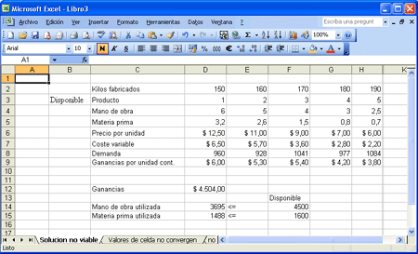
Figura 1: El ejemplo de mezcla de productos.
Suponga que trabajamos para una empresa farmacéutica que puede producir seis productos en su planta. La producción de cada producto requiere mano de obra y materia prima.
- La fila 4 de la Figura 1 contiene las horas de mano de obra necesarias para producir una libra (454 gramos) de cada producto, y la fila 5 indica las libras de materia prima
necesarias para producir una libra de cada producto. Por ejemplo, para producir una libra del producto 1 se requieren seis horas de mano de obra y 3,2 libras (1.453 gramos) de materia prima.
- Para cada fármaco, el precio por libra se indica en la fila 6, el coste unitario por libra se indica en la fila 7 y las ganancias por libra se indican en la fila 9. Por ejemplo, el producto
2 se vende a 11 dólares la libra, el coste unitario es de 5,7 dólares por libra y las ganancias son 5,3 dólares por libra.
- La demanda de este mes de cada fármaco se indica en la fila 8. Por ejemplo, la demanda del producto 3 es de 1.041 libras (472,6 kilos).
Para este mes hay 4.500 horas de mano de obra y 1.600 libras (726,4 kilos) de materia prima disponibles. ¿Cómo puede esta empresa aumentar sus ganancias mensuales?
Si no supiéramos nada sobre Solver, podríamos resolver este problema creando una hoja de cálculo en la que pudiéramos realizar un seguimiento de las ganancias y el uso de recursos asociados a cada mezcla de productos. A continuación, utilizaríamos pruebas de ensayo y error para variar la mezcla de productos con el fin de optimizar las ganancias sin utilizar más mano de obra o materia prima que la disponible, y sin producir más cantidad de un determinado fármaco que la demandada. En este proceso sólo utilizamos Solver en la etapa de ensayo y error. Básicamente,
Solver es un motor de optimización que realiza eficazmente la búsqueda por ensayo y error.
Un elemento clave para solucionar el problema de la mezcla de productos es calcular eficazmente el uso de recursos y las ganancias asociadas a cada mezcla de productos. Una herramienta
importante que podemos utilizar para realizar este cálculo es la función SUMAPRODUCTO. La función SUMAPRODUCTO multiplica los valores correspondientes en los rangos de celdas y devuelve la suma de esos valores. Todos los rangos de celdas utilizados en una evaluación de SUMAPRODUCTO deben tener las mismas dimensiones, lo que implica que se puede utilizar SUMAPRODUCTO
con dos filas o dos columnas, pero no con una columna y una fila.
Para ejemplificar el uso de la función SUMAPRODUCTO en nuestro ejemplo de mezcla de productos, tratemos de calcular nuestro uso de recursos. Para ello, necesitamos realizar el
siguiente cálculo:
(Mano de obra utilizada por libra del fármaco 1) *
(Libras del fármaco 1 producidas) +
(Mano de obra utilizada por libra del fármaco 2) *
(Libras del fármaco 2 producidas) +
...
(Mano de obra utilizada por libra del fármaco 6) *
(Libras del fármaco 6 producidas)
En nuestra hoja de cálculo, podríamos calcular el uso de mano de obra (de un modo tedioso) como D2*D4+E2*E4+F2*F4+G2*G4+H2*H4+I2*I4. De igual forma, el uso de materia
prima se podría calcular como D2*D5+E2*E5+F2*F5+G2*G5+H2*H5+I2*I5. Si escribir estas fórmulas en una hoja de cálculo para seis productos es una tarea laboriosa, imagínese cómo sería si trabajara con una empresa que fabricara, por ejemplo, 50 productos en su planta.
Una forma mucho más sencilla de calcular el uso de mano de obra y materia prima consiste en copiar de D14 a D15 la fórmula:
SUMAPRODUCTO($D$2:$I$2,D4:I4)
Esta fórmula calcula D2*D4+E2*E4+F2*F4+G2*G4+H2*H4+I2*I4 (que es nuestro uso de mano de obra) y es mucho más fácil de escribir.
Observe que hemos utilizado el signo $ con el rango D2:I2, de forma que cuando copiemos la fórmula podamos seguir obteniendo la mezcla de productos de la fila 2. La fórmula
de la celda D15 calcula el uso de materia prima.
De forma similar, podemos obtener nuestras ganancias calculando:
(Ganancias del fármaco 1 por libra) *
(Libras del fármaco 1 producidas) +
(Ganancias del fármaco 2 por libra) *
(Libras del fármaco 2 producidas) +
...
(Ganancias del fármaco 6 por libra) *
(Libras del fármaco 6 producidas).
Las ganancias se calculan fácilmente en la celda D12 con la fórmula:
SUMAPRODUCTO(D9:I9,$D$2:$I$2)
Ahora podemos identificar las tres partes de nuestro modelo Solver de mezcla de productos:
Celda objetivo | Celdas cambiantes | Restricciones
Nuestro objetivo es aumentar las ganancias (calculadas en la celda D12). | El número de libras producidas de cada producto (indicado en el rango de celdas D2:I2). | - No utilizar más mano de obra y materia prima que la disponible. Es decir, los valores de las celdas D14:D15 (los recursos utilizados) deben ser menores o iguales que los valores de las celdas F14:F15 (los recursos disponibles).  - No producir más cantidad de un fármaco que la demandada. Es decir, los valores de las celdas D2:I2 (las libras producidas de cada fármaco) deben ser menores o iguales que la demanda de cada fármaco (indicada en las celdas D8:I8).  - No podemos producir una cantidad negativa de ningún fármaco.

¿Cómo puedo especificar este modelo en Solver?
Ahora explicaremos cómo especificar la celda objetivo, las celdas cambiantes y las restricciones en Solver. Después, no tendrá más que hacer clic en el botón Resolver y Solver encontrará una mezcla de productos que suponga un aumento de las ganancias.
- Para empezar, seleccione Solver en el menú Herramientas. (Para obtener instrucciones sobre cómo instalar Solver, vea Introducción a la optimización con la herramienta Solver de Excel.)
Aparecerá el cuadro de diálogo Parámetros de Solver.
- Para especificar la celda objetivo, haga clic en el cuadro Definir celda objetivo y, a continuación, seleccione nuestra celda de ganancias
(la celda D12). Para especificar nuestras celdas cambiantes, haga clic en el cuadro Cambiando las celdas y, después, elija el rango D2:I2, que contiene las libras producidas de cada fármaco. El cuadro de diálogo debe ser similar al que se muestra en la figura siguiente.
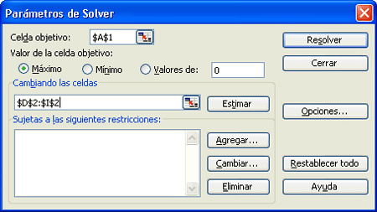
- Ahora podemos agregar restricciones al modelo. Haga clic en el botón Agregar. Aparecerá el cuadro de diálogo Agregar restricción.
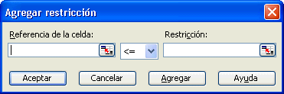
- Para agregar las restricciones de uso de recursos, haga clic en el cuadro Referencia de celda y, después, seleccione el rango D14:D15. Elija <= de
la lista en el centro del cuadro de diálogo
. Haga clic en el cuadro Restricción y, a continuación, seleccione el rango de celdas F14:F15.
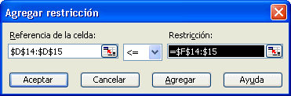
Ahora nos hemos asegurado de que cuando Solver pruebe distintos valores para las celdas cambiantes, sólo considerará
las combinaciones que satisfagan
D14 <= F14 (la mano de obra utilizada es menor o igual que la mano de obra disponible) y D15 <= F15 (la materia prima utilizada es menor o igual que la materia prima disponible).
- Ahora haga clic en Agregar en el cuadro de diálogo Agregar restricción para especificar las restricciones de demanda. Sólo tiene que rellenar el cuadro de diálogo Agregar restricción tal como se muestra en la siguiente figura.
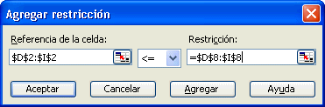
Al agregar estas restricciones nos aseguramos de que cuando Solver pruebe distintas combinaciones para los valores de las celdas cambiantes, sólo considerará las combinaciones que satisfagan las siguientes condiciones:
  - D2 <= D8 (la cantidad del fármaco 1 es menor o igual que la demanda del fármaco 1)
  - E2 <= E8 (la cantidad del fármaco 2 es menor o igual que la demanda del fármaco 2)
  - F2 <= F8 (la cantidad del fármaco 3 es menor o igual que la demanda del fármaco 3)
  - G2 <= G8 (la cantidad del fármaco 4 es menor o igual que la demanda del fármaco 4)
  - H2 <= H8 (la cantidad del fármaco 5 es menor o igual que la demanda del fármaco 5)
  - I2 <= I8 (la cantidad del fármaco 6 es menor o igual que la demanda del fármaco 6)
- Haga clic en Aceptar en el cuadro de diálogo Agregar restricción. El cuadro de diálogo Parámetros de Solver debe ser similar al que se muestra en la figura
siguiente.
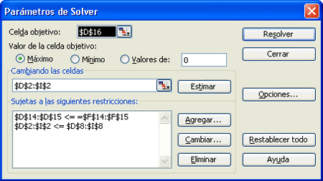
- Especificamos la restricción de que ninguna de las celdas cambiantes sea negativa en el cuadro de diálogo Opciones de Solver, que se abre haciendo clic en
el botón Opciones del cuadro de diálogo Parámetros de Solver.
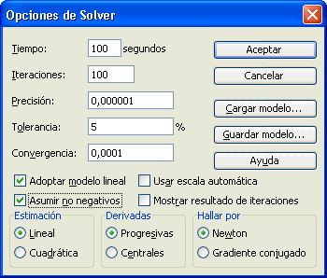
Seleccione las opciones Adoptar modelo lineal y Adoptar no-negativo y, a continuación, haga clic en Aceptar.
¿Por qué seleccionamos estas opciones?

  - La celda objetivo se calcula sumando términos de la forma (celda cambiante)*(constante).
  - Cada restricción satisface los requisitos del modelo lineal. Esto significa que cada restricción se evalúa sumando términos de la forma (celda cambiante)*(constante)
y comparando estas sumas con una constante.

  - Si un modelo de Solver es lineal y seleccionamos Adoptar modelo lineal, nos aseguramos de que Solver busque la solución óptima al modelo de Solver.
Si no es lineal, puede que Solver encuentre o no la solución óptima.
  - Si un modelo de Solver es lineal y seleccionamos Adoptar modelo lineal, Solver utiliza un algoritmo muy eficaz (el método más simple) para encontrar la solución óptima del modelo. Si el modelo de Solver es lineal y no seleccionamos Adoptar modelo lineal, Solver utiliza un algoritmo muy poco eficaz (el método GRG2) y puede resultar difícil encontrar la solución óptima del modelo.

- Después de hacer clic en Aceptar en el cuadro Opciones de Solver, volvemos al cuadro de diálogo Solver principal. Cuando hagamos clic en Resolver, Solver calculará una solución óptima (si existe) para nuestro modelo de mezcla de productos.
Una solución óptima al modelo de mezcla de productos sería un conjunto de valores de celdas cambiantes (libras producidas de cada fármaco) que aumentara las ganancias
entre el conjunto de todas las soluciones viables. Como ya hemos explicado, una solución viable es un conjunto de valores de celdas cambiantes que satisfacen todas las restricciones. Los valores de las celdas cambiantes mostrados en la Figura 2 son una solución viable, ya que ninguno de los niveles de producción es negativo, ninguno de ellos excede la demanda
y el uso de recursos no es mayor que los recursos disponibles.
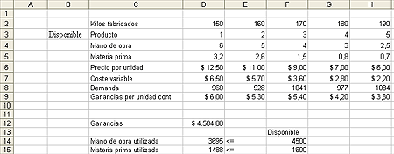
Figura 2: Una solución viable al problema de mezcla de productos satisface las restricciones.
Los valores de las celdas cambiantes mostrados en la Figura 2 representan una solución inviable por los siguientes motivos:
- Producimos más cantidad del fármaco 5 que la demandada.
- Utilizamos más mano de obra que la disponible.
- Utilizamos más materia prima que la disponible.
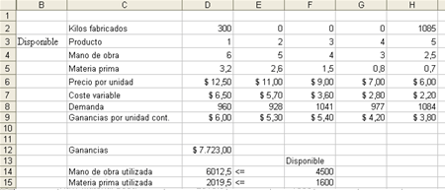
Figura 3: Una solución inviable al problema de mezcla de productos no satisface las restricciones que hemos definido.
Después de hacer clic en Resolver, Solver encuentra rápidamente la solución óptima mostrada en la Figura 4. Debe seleccionar Conservar la solución de Solver
para conservar los valores de la solución óptima en la hoja de cálculo.
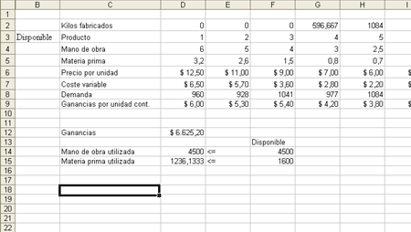
Figura 4: La solución óptima al problema de mezcla de productos.
Nuestra empresa farmacéutica puede aumentar sus ganancias mensuales a un nivel de 6.625,20 dólares produciendo 596,67 libras (270,8 kilos) del fármaco 4,
1.084 libras (492,1 kilos) del fármaco 5 y ninguno de los demás fármacos. No podemos determinar si somos capaces de obtener el beneficio máximo de 6.625,20 dólares de otras maneras. De lo único de lo que estamos seguros es de que con nuestra demanda y nuestros recursos limitados no hay forma de ganar este mes más de 6.625,20 dólares.

¿Un modelo Solver tiene siempre una solución?
Supongamos que debe satisfacerse la demanda de cada producto. En ese caso, tendremos que cambiar nuestras restricciones de demanda de D2:I2 <= D8:I8 a D2:I2 >= D8:I8. Para cambiar esta restricción:
- Abra Solver.
- Haga clic en la restricción D2:I2 <= D8:I8 y luego en Cambiar.
Aparecerá el cuadro de diálogo Cambiar restricción.
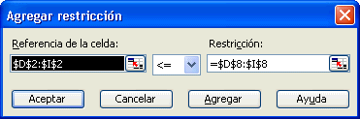
- En el cuadro del centro, elija >= y, a continuación, haga clic en Aceptar.
Con esto nos aseguramos de que Solver sólo considere los valores de las celdas cambiantes que satisfacen todas las demandas.
Al hacer clic en Resolver, aparecerá el mensaje Solver no ha podido encontrar una solución factible. Este mensaje significa que con nuestros recursos limitados no podemos satisfacer la demanda de todos los productos.
No hemos cometido ningún error en nuestro modelo. Solver nos indica simplemente que si queremos satisfacer la demanda de cada producto, debemos agregar más mano de obra, más materia prima o ambas cosas.

¿Qué ocurre si los valores definidos no convergen?
Veamos qué sucede si permitimos una demanda ilimitada para cada producto y permitimos también que se produzcan cantidades negativas de cada fármaco. Para encontrar la solución óptima para esta situación:
- Abra Solver.
- Haga clic en el botón Opciones y, a continuación, desactive la casilla de verificación Adoptar no-negativo.
- En el cuadro de diálogo Parámetros de Solver, haga clic en la restricción de demanda D2:I2 <= D8:I8 y luego en Eliminar para quitar la restricción.
Al hacer clic en Resolver, Solver muestra el mensaje Los valores de la celda objetivo no convergen. Este mensaje significa que si debe aumentarse el valor de la celda objetivo
(como en nuestro ejemplo), hay soluciones viables con valores en la celda objetivo arbitrariamente grandes
. (Si debe reducirse el valor de la celda objetivo, este mensaje significa que hay soluciones viables con valores en la celda objetivo arbitrariamente pequeños.)
En nuestra situación, al permitir la producción negativa de un fármaco, lo que de hecho estamos "creando" son recursos que se pueden utilizar para producir cantidades arbitrariamente grandes de otros fármacos. Dada nuestra demanda ilimitada, esto nos permite obtener ganancias ilimitadas. En una situación real, no podemos ganar una cantidad infinita de dinero. En resumen, si aparece el mensaje Los valores de la celda objetivo no convergen, el modelo contiene un error.

Ponga a prueba sus conocimientos
Las soluciones a estos problemas se muestran en los archivos s25_1.xls hasta s25_5.xls, que se incluyen en la descarga de archivos de ejemplo.
- Suponiendo que nuestra empresa farmacéutica pudiera adquirir hasta 500 horas de mano de obra a 1 dólar por hora, ¿debería aprovechar esta oportunidad?
- En una planta de fabricación de microprocesadores, cuatro técnicos (A, B, C y D) fabrican tres productos (productos 1, 2 y 3). La fábrica de microprocesadores puede vender este mes 80 unidades del producto
1, 50 unidades del producto 2 y 50 unidades del producto 3 como máximo. El técnico A sólo puede fabricar los productos 1 y 3. El técnico B sólo puede fabricar los productos 1 y 2. El técnico C sólo puede fabricar el producto 3. El técnico D sólo puede fabricar el producto 2. Por cada unidad producida, los productos aportan las siguientes ganancias: el producto 1, 6 dólares; el producto
2, 7 dólares; el producto 3, 10 dólares. El tiempo (en horas) que cada técnico necesita para fabricar un producto se indica en la tabla siguiente.
Producto | Técnico A | Técnico B | Técnico C | Técnico D
1 | 2 | 2,5 | No lo puede fabricar | No lo puede fabricar
2 | No lo puede fabricar | 3 | No lo puede fabricar | 3,5
3 | 3 | No lo puede fabricar | 4 | No lo puede fabricar

- Cada técnico puede trabajar un máximo de 120 horas al mes. ¿Cómo puede esta fábrica de microprocesadores aumentar sus ganancias mensuales?
- Una planta de fabricación de equipos informáticos produce mice (ratones), teclados y joysticks para videojuegos. En la tabla siguiente se indican las ganancias por unidad, el uso de mano de obra por unidad, la demanda mensual y el uso de tiempo de máquina por unidad:
 | Mice | Teclados | Joysticks
Ganancias/unidad | 8 dólares | 11 dólares | 9 dólares
Uso de mano de obra/unidad | 0,2 horas | 0,3 horas | 0,24 horas
Tiempo de máquina/unidad | 0,04 horas | 0,055 horas | 0,04 horas
Demanda mensual | 15.000 | 25.000 | 11.000

- Cada mes hay un total de 13.000 horas de mano de obra y 3.000 horas de tiempo de máquina disponibles. ¿Cómo puede la fábrica aumentar su contribución a las ganancias mensuales de la planta?
- Resuelva nuestro ejemplo de fármacos bajo el supuesto de que debe satisfacerse una demanda mínima de 200 unidades de cada fármaco.
- Jason, un joyero que fabrica pulseras, collares y pendientes de diamantes, desea trabajar un máximo de 160 horas al mes. Dispone de 800 onzas (22,7 kilos) de diamantes. A continuación, se indican las ganancias,
el tiempo de mano de obra y las onzas de diamantes necesarias para fabricar cada producto. Si la demanda de cada producto es ilimitada, ¿cómo puede Jason aumentar sus ganancias?
Producto | Ganancias por unidad | Horas de mano de obra por unidad | Onzas de diamantes por unidad
Pulsera | 300 dólares | 0,35 | 1,2
Collar | 200 dólares | 0,15 | 0,75
Pendientes | 100 dólares | 0,05 | 0,5

